华北水利水电大学大学生暑期社会实践活动

简 报
第（ 55 ）期
社会实践活动领导小组办公室 2015年7月26日
★白河筑梦，会演准备中
★手与手相汇 心与心相连
★手绘梦想
白河筑梦，会演准备中
——“白河筑梦”支教实践团队简报
2015年7月25日，是华北水利水电大学土木与交通学院“白河筑梦”支教实践团队来到白河的第十一天，到了该离开的日子，作为最后的总结，检验团队“素质教育”目标成果，团队决定举行“白河筑梦”汇报演出，队员们和孩子们都在紧张的准备着。
小小合唱团
由大班同学组成的“白河小小合唱团”利用课间时间排练合唱歌曲《仰望星空》，队员们耐心纠正孩子们的错误音调，孩子们也认真唱每一句歌词，将每一个动作做到位。即使孩子们的动作还有些不协调，但是孩子们依然努力学着，不放弃的精神感动着队员们。
爱心手牵手
作为孩子们的老师，队员们为孩子们做着好榜样。队员们利用中午休息的时间，集体学跳舞蹈《手牵手》，以此作为最后的礼物送给孩子们，希望孩子们与队员们的心与心相牵，共筑白河梦。在队员们的努力下，用很短的时间已经掌握了舞蹈的基本动作，虽然很累，但队员们的心却是充满力量的。
时光飞逝，离别在即。队员们放下离别的不舍，全力准备最后的会演，为孩子们留下最快乐的记忆。多年之后，白河依然记得，曾经有一群特殊的青年来过这里，在这里留下了青春的记忆。孩子们，老师要走了，也许你们会流下眼泪，诉说不舍，但请你们一定要记住，未来不久那淡淡的忧伤会化成老师们最真挚的爱，在最后将其一起赋予。
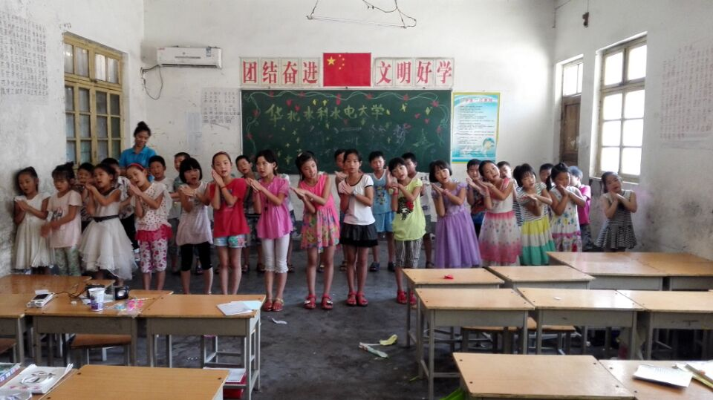

手与手相汇 心与心相连
——“陌尘”爱心支教队开展特色手语课
7月25日，今天是个收获满满的一天。土木与交通学院“陌尘”爱心支教团队已驻守乔楼镇孙砦小学11天。在过去的时间里，孩子们非常乐意学习队员们安排的每一节课程。每天，不到上课时间，孩子们便早早赶到学校，放学后总要多待一会才肯回家，就是为了跟队员们多聊聊天，多听听大哥哥姐姐们的趣事。可见，支教队的队员们还是很受孩子们欢迎的。无论在美术课上，还是手工课上，队员们都见证了孩子们丰富的想象力和创造力。经过精心的准备，队员刘琼今天给孩子们上了一节别有意义的手语课。在短短的一节课内，孩子们收获满满。
上午10点许，第二节上课铃声打响。队员刘琼开始给孩子们普及手语。希望通过简单的学习，能看懂一些简单的手语，会使用一些简单的手语。当然，有兴趣的话可以继续深入学习。为了让孩子们能更好地接受并学习手语，在备课时队员刘琼专门准备的是许向飞队员所教孩子们的歌曲《最好的未来》的歌词。有了前面的基础，在后面的练习中会有更好的效果。队员刘琼先是一句一句给孩子们示范，然后一句一句带着孩子们练习每一句，最后让孩子们边唱边练。孩子们的学习能力让队员们惊讶，半节多的时间孩子们就能基本上把整首歌的歌词用手语表达出来，而且还是边唱边做。“每个色彩都应该盛开，眼泪变成雨水就能落下来...”当动手语人的歌声衬托着孩子们整齐一致的手语表达，一副和谐温馨的画面呈现在队员们面前。
“这是最好的未来，我们用爱铸造完美现在”。一个个孩子用手比作爱心的动作深深印在每个在场队员的心中。“陌尘”爱心支教队与孩子们心与心相连，孩子们手与手相汇，支教路上，携手共进。
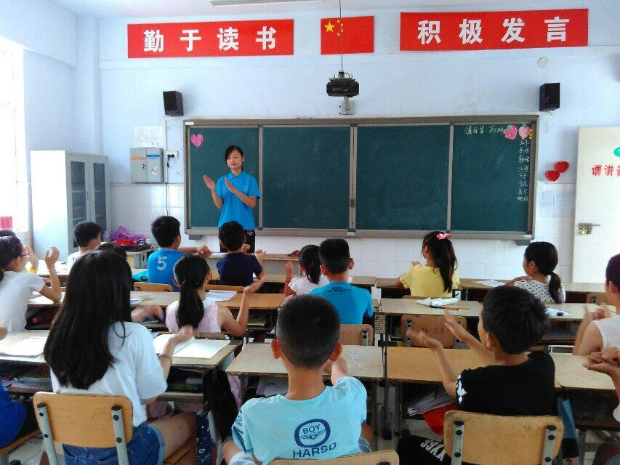
手绘梦想
——艺术与设计学院天那边爱心支教团
7月24日，今天孩子们依然早早地来到了学校，他们三五成群地在一起，趁着还没有上课开心的玩耍着。经过这么久的相处队员们和孩子之间也都比较熟悉了，下课期间他们也经常来找队员们聊天或者玩游戏，虽然这里的教室老旧，课桌很破， 板凳还要自己从家里带，但是小孩子们都很知足，他们每天都很开心，上课也很积极。
今天上午给孩子们排了很多的美术课、手工课，队员们想让他们尽量的上一些自己喜欢的课，每次问孩子你们最喜欢上什么课的时候，他们都积极、大声地说出：美术课！他们真的很少上美术课，他们没有彩笔、蜡笔，每次都用铅笔或者圆珠笔在纸上认真的画画，有的同学甚至连白纸都没有，就只有一个本子，但在上课期间他们依然很认真的在画，即使没有工具。
看着他们这么积极，大家决定举办一场小的绘画比赛，孩子们都很开心，大声地说出自己想画的东西，并希望老师交给他们。每个同学都很认真的画画，希望自己画的画是最好的。老师在教他们画了很多单独的个体之后，让他们组合起来，画出自己心中想画的任何东西，组成一幅画，希望他们能发挥自己的想象，时间过的很快，一节课很快就结束了，志愿者老师们把孩子们画的画都收上来，然后摆在一起，他们的手法很稚嫩，更是有很多同学连颜色都没有上，但是我们可以看出他们很认真的在画画，有很多同学其实很有画画的天赋，只要老师稍微讲一点，他们就能根据自己的想象，在老师讲过的基础上画出自己喜欢的东西。可惜孩子们却说在我们来之前他们都没有上过美术课，希望可以趁我们在这里的日子里，多教一些画画的东西给他们，这场小的比赛并没有最终结果，没有谁是画的最好的，也没有谁是画的最差的，因为他们都是很认真的在画。最后有老师拿出了自己带来的棒棒糖，给每一位小朋友们都发了一个，鼓励他们好好学习，认真对待。
上午画过画以后，孩子们都回家去吃饭了，他们连午觉都没有睡，早早的就来到了学校，这是离要上课还有一个半小时的时间，我们却他们回家休息会儿再来上课，但是他们说不想休息，就想在学校里玩，他们拿了队员来的时候送给他们的图书，认真地翻阅着。到了上课的时间了，下午的课程安排的是英语课，历史课。
志愿者老师教他们读单词，让他们背诵单词他们也很积极，朗读的时候声音很大很大，一节课交给他们十到二十个单词，聪明的小朋友们不到一节课便全部都会背了，他们也特别喜欢听老师讲历史，志愿者们带着自己的书给他们讲历史，讲地理，讲故事。下午的两节课结束了，孩子们也陆续的从学校离开，明天又是新的一天。
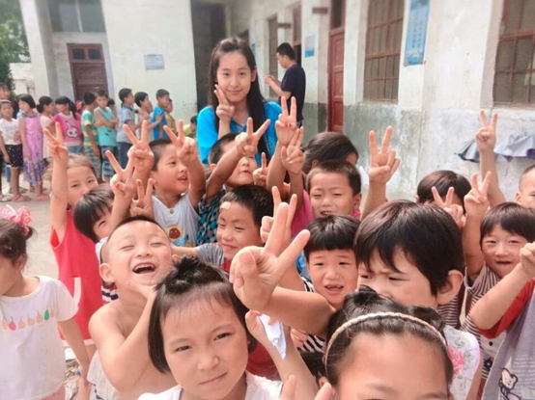

指 导：祁 萌
主 审：武玉敬
主 编：邵 聪
执行主编：周文鸣 李苗苗 韩晶晶 远杏何
联系地址：华北水利水电大学团委(450011)
联系电话：0371-69127469
电子邮箱：huashuishijian@126.com
报：团省委、校党委
送：党群各部门、各院、部、处

